MOI 06 51 58 45 04
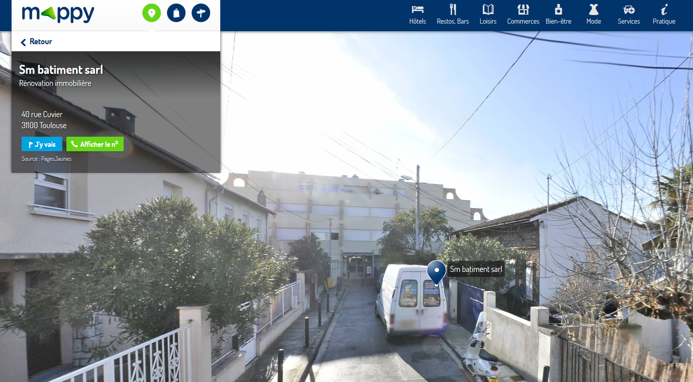

Portable 06 80 03 21 61

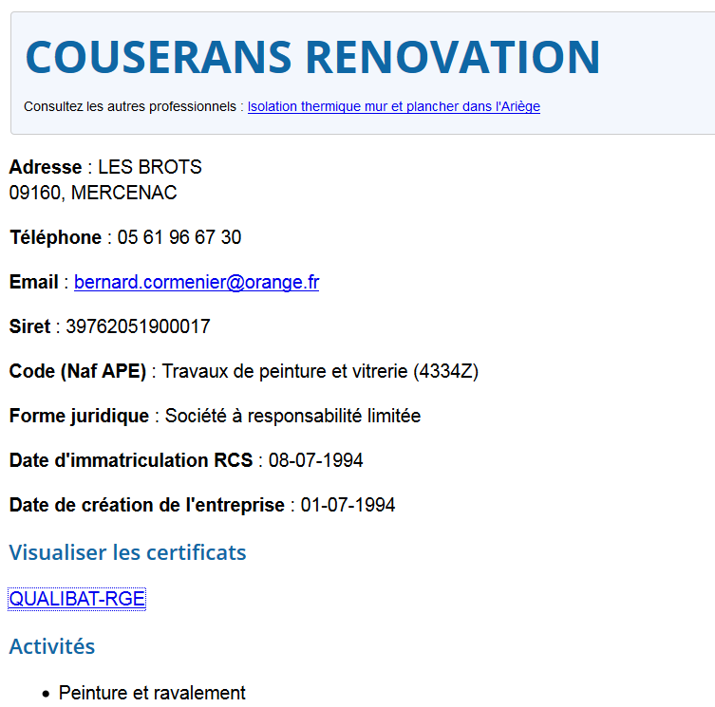

http://devis.contactartisan.com/entreprises-batiment/renovation/renovation-a-toulouse-31000.html

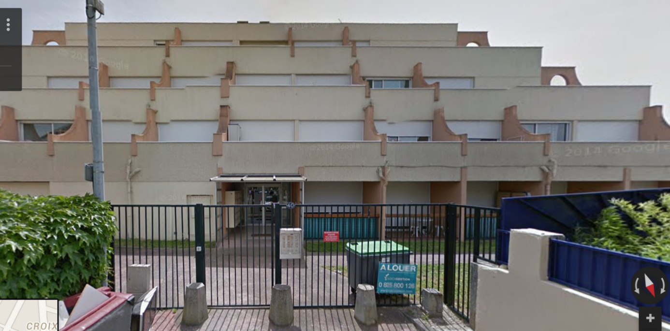

ART DECO 2000
- Maison - Déco - Jardin, Revêtements sols - murs
CHEMIN DU PRADAS - 31410 MAUZAC

Miguel GUTTIEREZ MORA Art Déco 2000
- tél : 05 62 87 94 52

http://www.dupuy-renovation.fr/renovation-salle-de-bain.html

http://www.renovatys.com/renovation-toulouse/salle-de-bain.php

http://www.bedouret.fr/db/bmc.nsf/BED-salle-de-bain?readform

Repeindre carrelage
Tablier ou habillage baignoire
Vinyl sur le sol
Vasque et meuble
Plafond ? peinture anti Humidité

16 |  | 31100 |  | RUE CUVIER | TOULOUSE | 572401.6 | 6276696.1 | 1.42071269090209 | 43.5778411000842

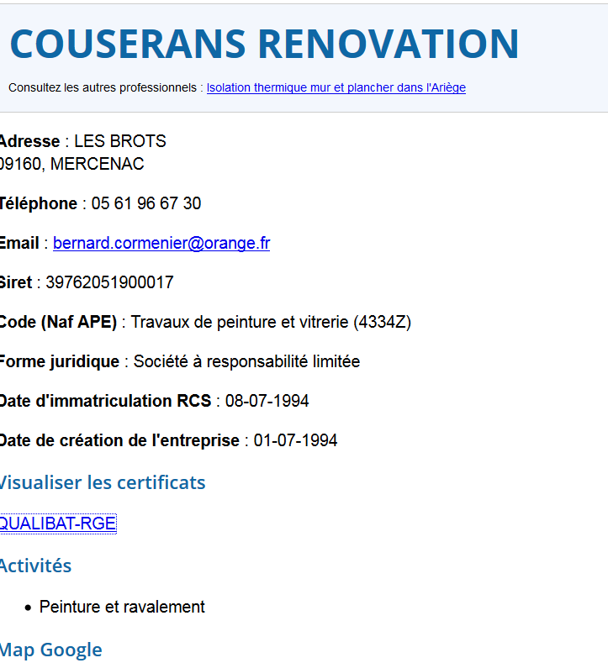

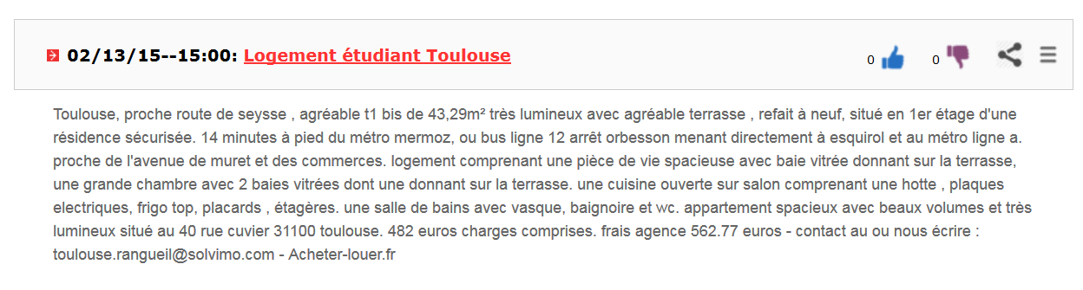
http://www.jestime.com/prix-immobilier-m2/midi-pyrenees/haute-garonne/toulouse-31100/40-rue-cuvier.html

